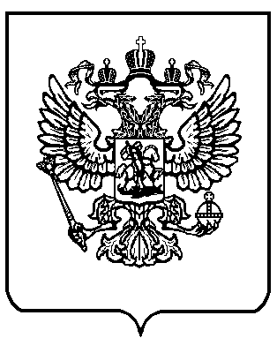

МИНИСТЕРСТВО ПРОСВЕЩЕНИЯ
РОССИЙСКОЙ ФЕДЕРАЦИИ
(МИНПРОСВЕЩЕНИЯ РОССИИ)

П Р И К А З

« » 2022 г. | Москва | № ______

Об утверждении федеральной образовательной программы
основного общего образования

В соответствии с частью 6⁵ статьи 12 Федерального закона от 29 декабря 2012 г. № 273-ФЗ «Об образовании в Российской Федерации» (Собрание законодательства Российской Федерации, 2012, № 53, ст. 7598; Официальный интернет-портал правовой информации (www.pravo.gov.ru), 2022, 24 сентября, № 0001202209240008),
абзацем шестым подпункта «б» пункта 3 статьи 1 Федерального закона
от 24 сентября 2022 г. № 371-ФЗ «О внесении изменений в Федеральный закон «Об образовании в Российской Федерации» и статью 1 Федерального закона «Об обязательных требованиях в Российской Федерации» (Официальный интернет-портал правовой информации (www.pravo.gov.ru), 2022, 24 сентября, № 0001202209240008) и пунктом 1 Положения о Министерстве просвещения Российской Федерации, утвержденного постановлением Правительства Российской Федерации от 28 июля 2018 г. № 884 (Собрание законодательства Российской Федерации, 2018, № 32, ст. 5343), п р и к а з ы в а ю:
1. Утвердить прилагаемую федеральную образовательную программу основного общего образования.
2. Признать утратившим силу приказ Министерства просвещения Российской Федерации от 16 ноября 2022 г. № 993 «Об утверждении федеральной образовательной программы основного общего образования» (зарегистрирован Министерством юстиции Российской Федерации 22 декабря 2022 г., регистрационный № 71764).

Министр |  | С.С. Кравцов

